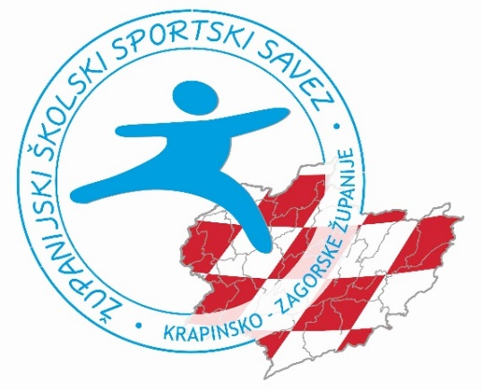


ŽUPANIJSKO NATJECANJE U PLIVANJU
ZA OSNOVNE ŠKOLE

Organizator: Županijski školski sportski savez Krapinsko – zagorske županije
Domaćin natjecanja: OŠ Antuna Mihanovića Klanjec
Natjecateljsko povjerenstvo: OŠ (ž): Marija Kožinec, Katarina Rebernjak, Dragutin Tomašković, Matija Makek
Sudac: Bruno Sinković
Mjesto i datum održavanja: bazeni Aquae Vivae, Krapinske Toplice, 4. studenog 2025.

OSNOVNE ŠKOLE- djevojčice
OŠ VELIKO TRGOVIŠĆE
Natjecatelji: Karla Kralj, Petra Ljubej, Eva Kovačićek, Katja Kralj, Dora Barlović
Mentor/voditelj: Dragutin Tomašković
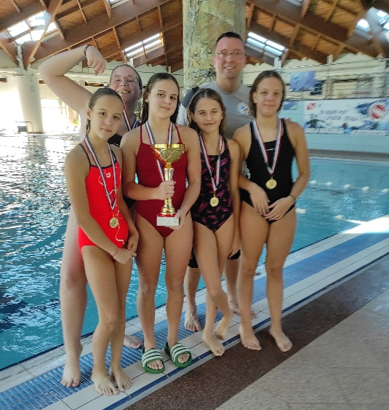
OŠ LIJEPA NAŠA TUHELJ
Natjecatelji: Lea Lončarek, Patricija Haramina, Nika Haramina, Eva Franceković
Mentor/voditelj: Marija Kožinec
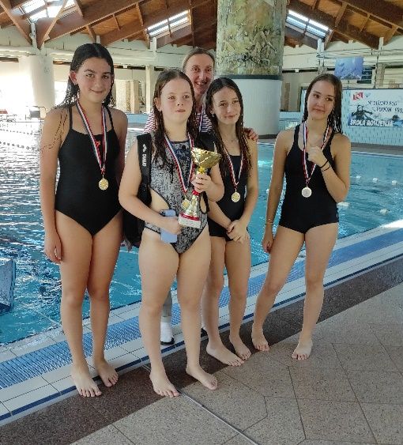

OŠ KSAVERA ŠANDORA GJALSKOG ZABOK
Natjecatelji: Iva Ilić, Lara Grah, Vita Galac, Nika Šamec
Mentor/voditelj: Katarina Rebernjak
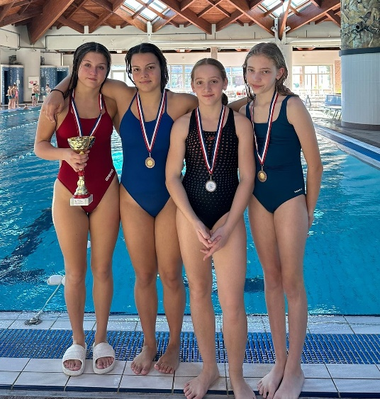

OŠ ANTUNA MIHANOVIĆA KLANJEC
Natjecatelji: Sara Kroflin, Nikol Zajec, Nadia Jambrešić, Lota Petrišić
Mentor/voditelj: Matija Makek
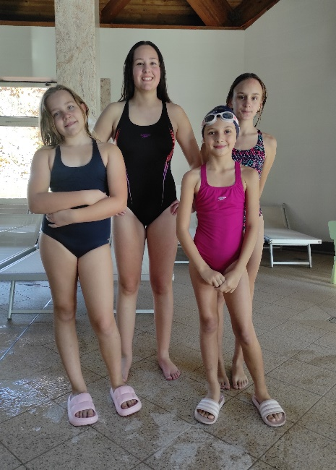

50 m prsno 50 m leđno
 | natjecatelj | škola | rezultat
1. | Eva Kovačićek | OŠ Veliko Trgovišće | 45,45
2. | Patricija Haramina | OŠ Lijepa naša Tuhelj | 54,06
3. | Iva Ilić | OŠ K.Š. Gjalskog Zabok | 56,33
4. | Nadia Jambrešić | OŠ A. Mihanovića Klanjec | 1:06,17
 | natjecatelj | škola | rezultat
1. | Lara Grah | OŠ K.Š. Gjalskog Zabok | 38,35
2. | Karla Kralj | OŠ Veliko Trgovišće | 47,98
3. | Eva Franceković | OŠ Lijepa naša Tuhelj | 48,44
4. | Nikol Zajec | OŠ A. Mihanovića Klanjec | 50,19

50 m leptir 50 m slobodno
 | natjecatelj | škola | rezultat
1. | Vita Galac | OŠ K.Š. Gjalskog Zabok | 33,53
2. | Petra Ljubej | OŠ Veliko Trgovišće | 35,69
3. | Nika Haramina | OŠ Lijepa naša Tuhelj | 40,02
4. | Sara Kroflin | OŠ A. Mihanovića Klanjec | 45,76
 | natjecatelj | škola | rezultat
1. | Katja Kralj | OŠ Veliko Trgovišće | 35,37
2. | Nika Šamec | OŠ K.Š. Gjalskog Zabok | 36,22
3. | Lota Petrišić | OŠ A. Mihanovića Klanjec | 39,46
4. | Lea Lončarek | OŠ Lijepa naša Tuhelj | 40,33

Štafeta 4 x 50 m slobodno
 | škola | rezultat
1. | OŠ Veliko Trgovišće  Petra Ljubej, Karla Kralj, Katja Kralj, Eva Kovačićek | 2:20,21
2. | OŠ Lijepa naša Tuhelj  Lea Lončarek, Eva Franceković, Nika Haramina, Patricija Haramina | 2:41,03
3. | OŠ Antuna Mihanovića Klanjec  Sara Kroflin, Nikol Zajec, Nadia Jambrešić, Lota Petrišić | 2:56,69
4. | OŠ Ksavera Šandora Gjalskog Zabok  Nika Šamec, Lara Grah, Iva Ilić, Vita Galac | DSQ

Ukupni poredak
 |  | 50 m prsno | 50 m leđno | 50 m leptir | 50 m slobodno | štafeta 4 x 50 m slobodno | ukupno
1. | OŠ Veliko Trgovišće | 4 | 3 | 3 | 4 | 8 | 22
2. | OŠ Lijepa naša Tuhelj | 3 | 2 | 2 | 1 | 6 | 14
3. | OŠ K.Š. Gjalskog Zabok | 2 | 4 | 4 | 3 | 0 | 13
4. | OŠ A. Mihanovića Klanjec | 1 | 1 | 1 | 2 | 4 | 9

